射水市の人口減少の主な要因について

射水市の目標人口 平成７２（２０６０）年 ７２，０００人

国立社会保障・人口問題研究所の人口推計では、平成７２（２０６０）年には６０，４２１人と推計されるが、今後人口減少の加速度的な進行を抑制するため、人口減少対策を積極的に展開し、出生率の向上と転入・転出の均衡化を図り、（射水市まち・ひと・しごと創生総合戦略の着実な実行）平成７２（２０６０）年までに７２，０００人を確保する目標を立てている。
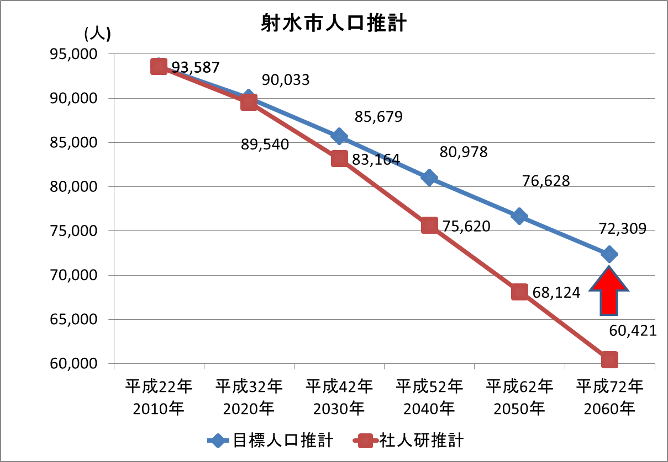

○人口減少の主な要因
①若い世代の首都圏への転出が多い。
「１０～２９歳」の年齢層が転出超過
大学等への進学及び就職の際に首都圏（関東）への転出が著しい。
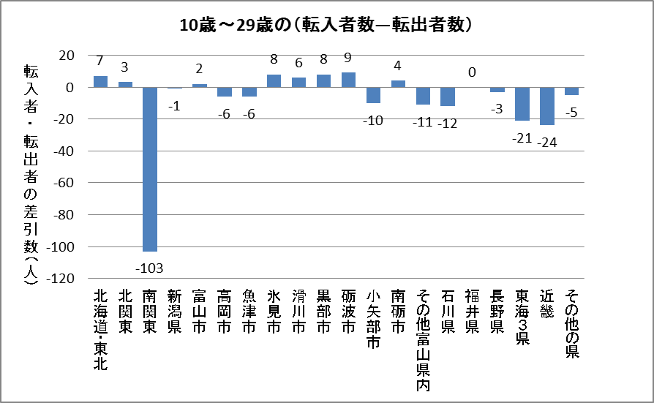
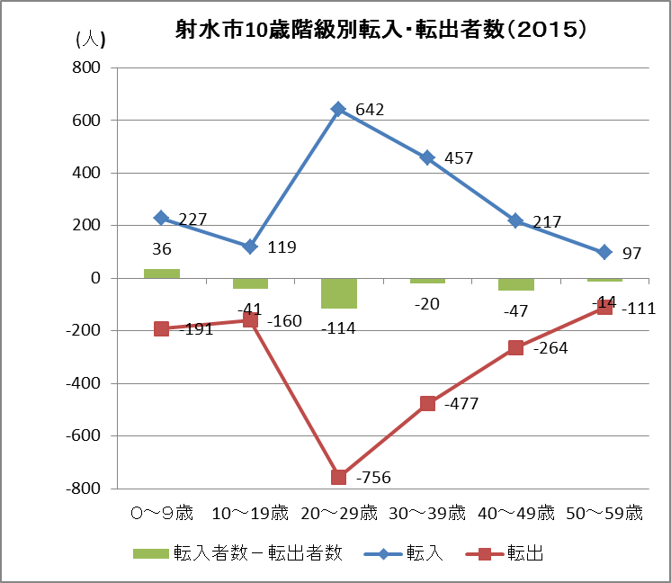

資料：住民基本台帳移動報告
②非婚化や晩婚化による出生数の減少
本市の５歳階級別未婚率（１５歳以上の人口に占める１５歳以上の未婚者の割合）年々
上昇しており、平成２７年のデータでは、男性の３０～３４歳までの４５．１８％、女性
の３０～３４歳の３０．０８％が未婚となっている。平成１２年のデータと比較しても確
実に未婚率が上昇していることがわかる。
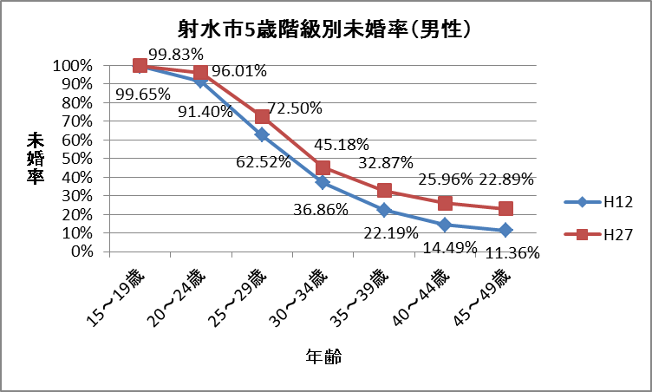

資料：国勢調査
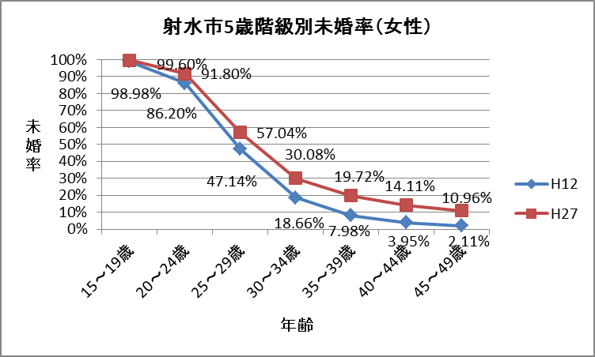

資料：国勢調査

③平均初婚年齢
人口動態調査に基づく全国及び富山県の平均初婚年齢をみると男女とも高年齢化している。
富山県は男女とも全国平均よりも０．３歳下回っている。
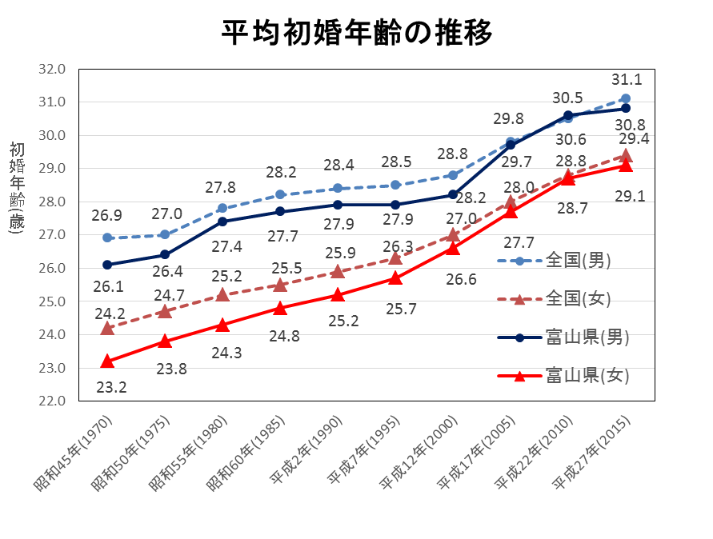

資料：国勢調査
④結婚年齢と出生子ども数
出生動向基本調査に基づく結婚年齢と出生子ども数をみると、夫妻の結婚年数が高いほど平均出生子ども数が少ない傾向にある。結婚年齢の上昇（晩婚化）は、夫婦の平均出生子ども数の低下に影響していることがうかがえる。これは全国的な動向であり、本市においてもほぼ同様の傾向にあるものと推察される。

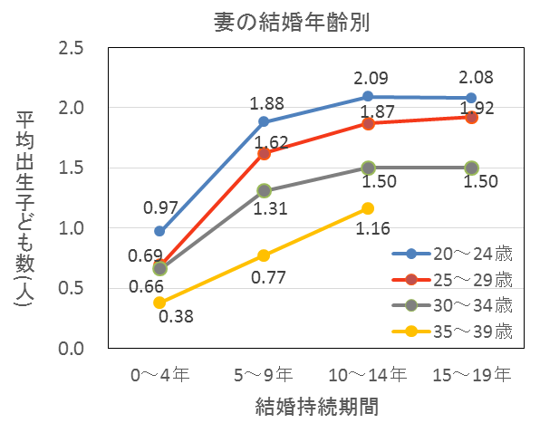
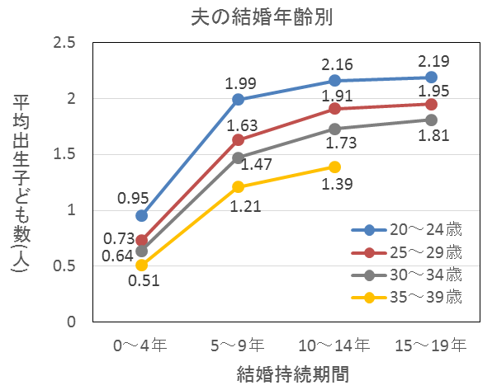

資料：第14回出生動向基本調査（2010年）厚生労働省

⑤合計特殊出生率と出生数
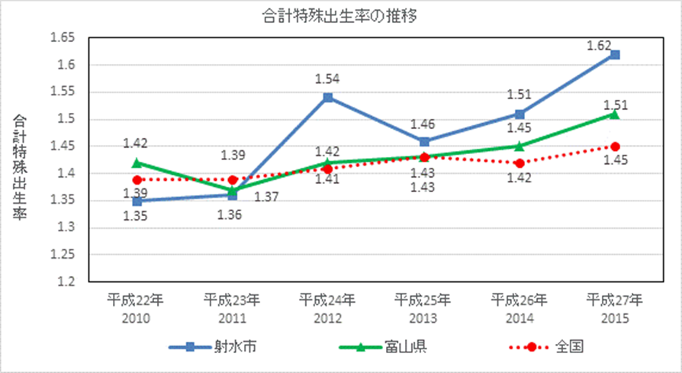
本市の合計特殊出生率は平成２７年（２０１５）年で１．６２となり、富山県及び全国の数値よりも高くなっている。

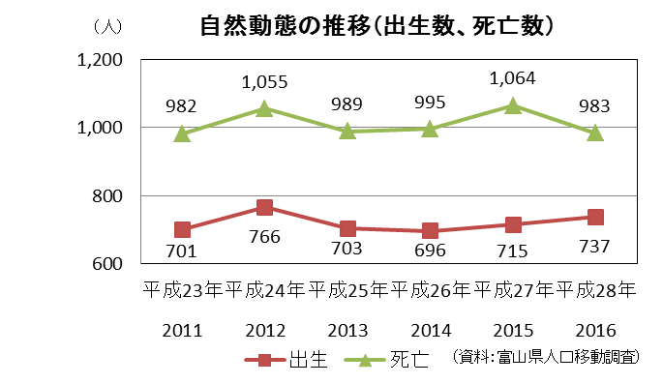
（資料：富山県人口移動調査）

